1. Aynı boydaki iki silindire 5 m ve 10 m uzunluktaki teller sarılarak sarım sayısı biri diğerinin iki katı olan bobinler oluşturuluyor. Bu bobinlere aynı sürede, eşit hızda ve eşit uzaklıkta bir mıknatıs yaklaştırılıp uzaklaştırılıyor.
Bu ifadeye göre aşağıdakilerden hangilerinin doğru olduğu söylenebilir?
- Sarım sayısı az olan bobinin akım şiddeti daha azdır.
- Hareket süresi uzadıkça indüksiyon akımı azalır.
- Sarım sayısı indüksiyon akımının şiddetini etkiler.
A) I - II B) I - III
C) II-III D) I-II-III

2.
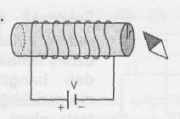

Bir öğrenci, bobinin magnetik alan şiddetinin sarım sayısına göre değiştiğini, pusula ibresini sapmasına bakarak. göstermek istiyor.
Bunun için yukarıdaki deneye ek olarak aşağıdakilerden hangisini yapmalıdır?
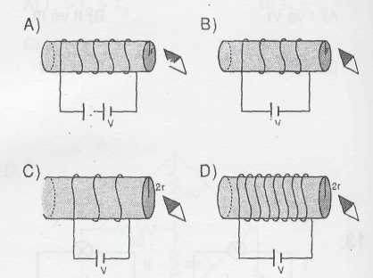

3.
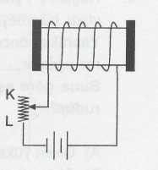

Şekildeki reosta L noktasına doğru hareket ettiriliyor. Buna göre devrenin elektrik akımında ve manyetik alanındaki değişim hangi seçenekte doğru verilmiştir?

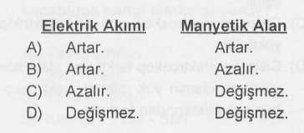

4. Aşağıdaki sistemlerde özdeş iletken tellere pusula yaklaştırıldığında iğnesinin saptığı görülüyor. Verilen düzeneklerin hangisinde pusula iğnesinin sapma miktarı en fazladır?
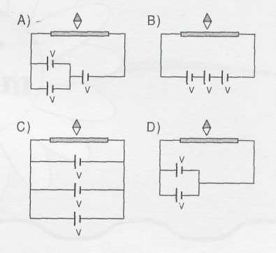

5. Bir öğrenci laboratuvarda mıknatıs ve bobinden oluşan üç deney düzeneği hazırlıyor. Bu düzeneklerden I. sinde sadece mıknatıs, III. sünde sadece bobini hareket ettirilmekte ve II. sinde bobin ve mıknatısı hareket ettirilmernektedir. Buna göre, hangilerinde indüksiyon akımı elde edebilir?
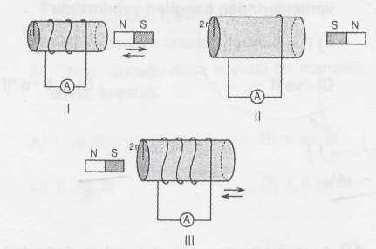
A) Yalnız I B) II ve III
C) I ve III D) I, II ve III

6.
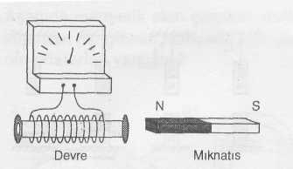
Şekilde verilen devrede hangi durumda indüksiyon akımı meydana gelir?
- Devreye bir pil bağlandığında
- Mıknatısın ucu devreye değdirildiğinde
- Mıknatıs, makara içine yerleştirildiğinde
- Mıknatıs makaraya yaklaştırılıp uzaklaştırıldığında

7. İndüksiyon bobinindeki akımının büyüklüğü aşağıdaki etkenlerden hangisiyle doğru orantılı olarak artmaz?
- Mıknatısın kutbunun cinsi
- Mıknatısın hareket hızı
- Makaranın sarım sayısı
D} Mıknatısın kutup şiddeti

8. Şekildeki devrede üç pil yerine bir pil kullanılırsa lambanın parlaklığındaki değişim ve pusulanın sapma miktarı için aşağıdakilerden hangisi en doğru olur?
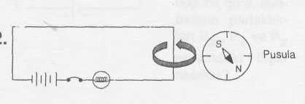

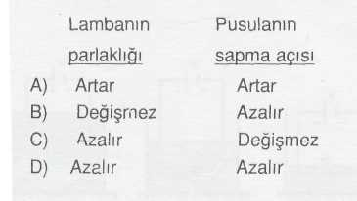

9.
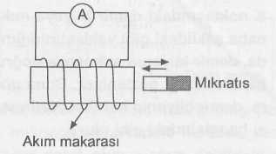
Şekildeki düzenekle indüksiyon akımı oluşturulmaktadır. Bu düzenekte sadece akım makarasının sarım sayısı azaltılırsa, indüksiyon akımında aşağıdakilerden hangisinin olması beklenir?
- Artması
- Azalması
- Değişmemesi
- Önce azalıp, sonra artması
(2002 - DPY)
10. Bir bobinden akım geçtiğinde bobin etrafında manyetik alan oluşur ve bobin toplu ianeleri çeker.
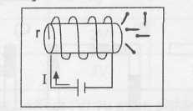

Bir öğrenci, bobinin manyetik alan şiddetinin üzerinden geçen akıma göre değiştiğini, toplu iğnelerin hareketine bakarak göstermek istiyor. Bunun için yukarıda verilen düzenekteki deneye ek olarak aşağıdaki deneylerden hangisini yapmalıdır?
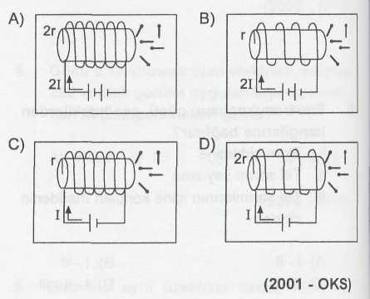
11. Alternatif akım jeneratöründeki akımın şiddetini artırmak için aşağıdakilerden hangisi yapılmaz?
- Makaradaki telin kesitini küçültmek
- Daha kuvvetli mıknatıs kullanmak
- Makaranın dönme hızını artırmak
- Makaradaki sarım sayısını artırmak
(1997 - FL)

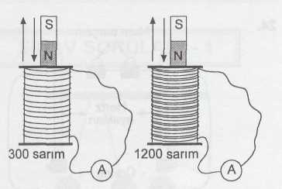
12.

Bir öğrenci çubuk mıknatısın N kutbunu sırasıyla 300 ve 1200 sarımlık akım makaraları içinde aynı hızla hareket ettirerek miliamper-metrelerde okunan değerleri ölçüyor. Daha sonra 1200 sarımlık akım makarasının içinde çubuk mıknatısı önce yavaş yavaş sonra hızlı hızlı aşağı yukarı hareket ettirerek miliampermetrede okunan değerleri gözlüyor.
Öğrencinin bu deney sonucunda ulaştığı aşağıdaki bilgilerin doğruluğu için ne söylenebilir?

- Sarım sayısı arttıkça indüksiyon akımının şiddeti de artar.
- Mıknatısın hızı zamanla değiştirilirse akımın yönü ve büyüklüğü de zamanla değişir.

- Yalnız I. doğrudur.
- Yalnız II. doğrudur.
- Her ikisi de yanlıştır.
- Her ikisi de doğrudur

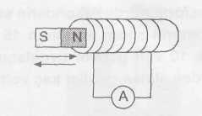
13.

Şekildeki bobin içinde çubuk mıknatıs bir ileri bir geri hareket ettiriliyor. Bu durumda ampermetre ibresinin sağa sola saptığı gözleniyor.
Aşağıdakilerden hangisi yapılırsa ampermetre ibresindeki sapma daha büyük olur?

- Daha küçük çubuk mıknatıs kullanılırsa
- Silindirin üzerindeki sarım sayısı artırılırsa
- Mıknatıs sabit tutulup bobin aynı hızla
hareket ettirilirse
- Bobin içinde hareket ettiren mıknatısın
hızı azaltılırsa

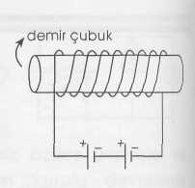
14.

Şekildeki elektro mıknatısın daha kuvvetli bir magnetik alan oluşturması için;
- Devredeki seri bağlı üreteç sayısının
artırılması,
- Demir çubuk üzerindeki telin sarım
sayısının artırılması,
- Demir çubuk üzerindeki telin sarım
sayısının azaltılması,
işlemlerinden hangisi ya da hangileri tek başına yapılmalıdır?
A) Yalnız I B) Yalnız II
C) I ve II D) I ve III

15. İndüksiyon akım şiddeti ve oluşumuyla ilgili bilgilerin hangileri doğrudur?
- indüksiyon akımı, bobin ve mıknatıs
birbirlerine göre hareketsiz olduğu
müddetçe oluşmaz.
- Bobin ve mıknatısın birbirlerine göre
hareket süresi ile indüksiyon akım şiddeti
arasında doğru orantı vardır.
- Bobin ve mıknatısın birbirlerine
yaklaştırılma ve uzaklaştırılma hızlarının
artırılması indüksiyon akım şiddetini artırır

A) I ve II B) I ve III
C) II ve III D) I, II ve III

16. Aşağıdakilerden hangisi ya da hangileri elektrik akımının magnetik etkisinden faydalanılarak yapılır?
I. Elektroliz II. Elektrik motoru
III. Eletromıknatıs
A) Yalnız III B) I ve II
C) I ve III D) II ve III

